Con 719, Cancún bate todos los récords de más vuelos en un solo día
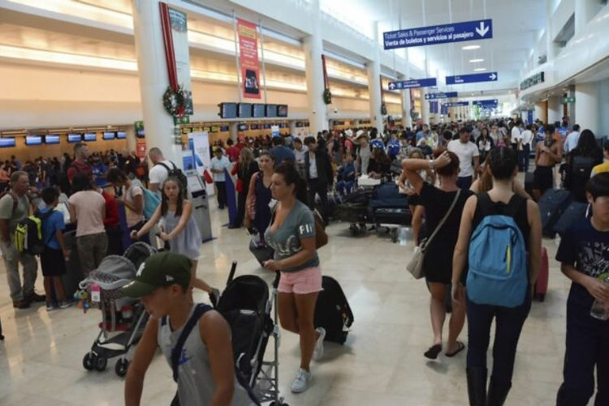

El Aeropuerto Internacional de Cancún supera todos los récords en operación de vuelos en un solo día, con 719. Recientemente la terminal había batido el récord de 2018 de 659 operaciones al alcanzar las 660, como lo reportó REPORTUR.mx, (Cancún: aeropuerto bate récord histórico con 660 vuelos en un día).

Mas información:
https://www.reportur.com/aerolineas/2022/12/19/cancun-bate-todos-los-records-de-mas-vuelos-en-un-solo-dia/

MIGRACIONES LANZA UN PLAN PILOTO PARA AGILIZAR EL INGRESO TAMBIÉN EN LOS CABOS
​

Plan del aeropuerto de Cancún para pasar la aduana en 25 minutos
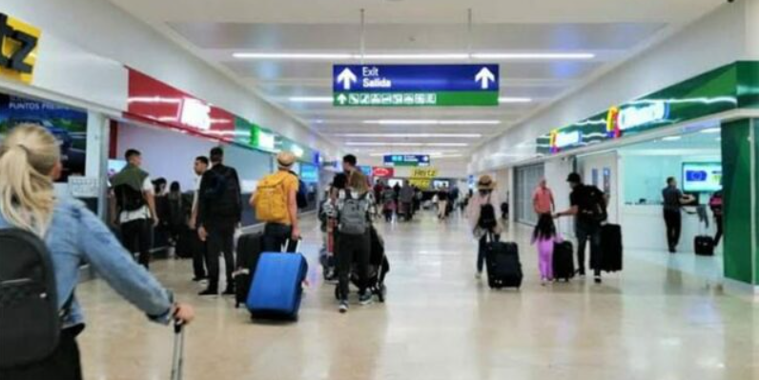

El Instituto Nacional de Migración (INM) pondrá en marcha a partir de la próxima semana en el Aeropuerto Internacional de Cancún el plan piloto para agilizar el ingreso de turistas internacionales a Quintana Roo en menos de media hora, informó Roberto González López, delegado del INM en la entidad.

Mas Información:
https://www.reportur.com/aerolineas/2022/12/13/cancun-aspira-que-turistas-en-25-minutos-entren-por-el-aeropuerto/

ENTREVISTA DE REPORTUR.MX CON BERNARDO CUETO RIESTRA, SECRETARIO DE TURISMO DE QUINTANA ROO
​

«El aumento de impuestos no frena la inversión en Quintana Roo»

Link de entrevista
https://www.reportur.com/hoteles/2022/12/09/el-aumento-de-impuestos-no-frena-la-inversion-en-quintana-roo/

COMUNICADO ASUR

AEROLÍNEAS, PRESTADORAS DE SERVICIOS COMPLEMENTARIOS, AUTORIDADES, Y EN GENERAL A TODOS LOS INTEGRANTES DEL COMITÉ LOCAL DE OPERACIÓN Y HORARIOS DEL AEROPUERTO DE CANCUN.
PRESENTE
Asunto: Uso de cubre bocas

Estimados Todos El día de hoy 12 de octubre fue emitido por AFAC el oficio circular 4.1.-2641 (se anexa para pronta referencia) el cual indica que para las instalaciones aeroportuarias y en las cabinas para pasajeros de aeronaves, el uso del cubre bocas no será obligatorio a partir de esta fecha.
Así mismo se anexan los LINEAMIENTOS PARA LA CONTINUIDAD SALUDABLE DE LAS ACTIVIDADES ECONOMICAS ANTE COVID 19 Version1.0/Octubre 2022.

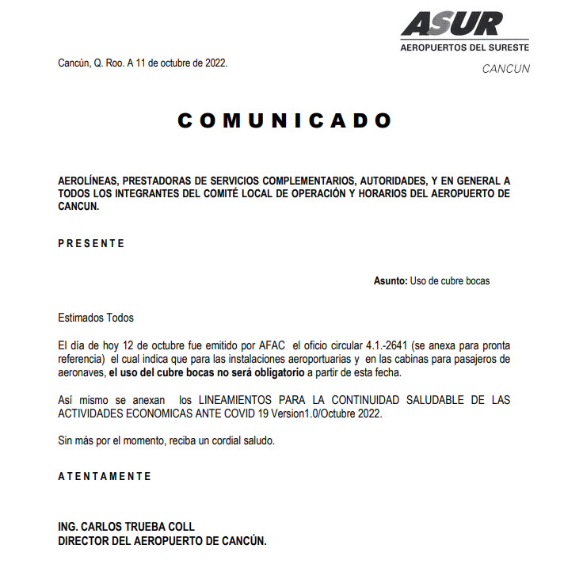

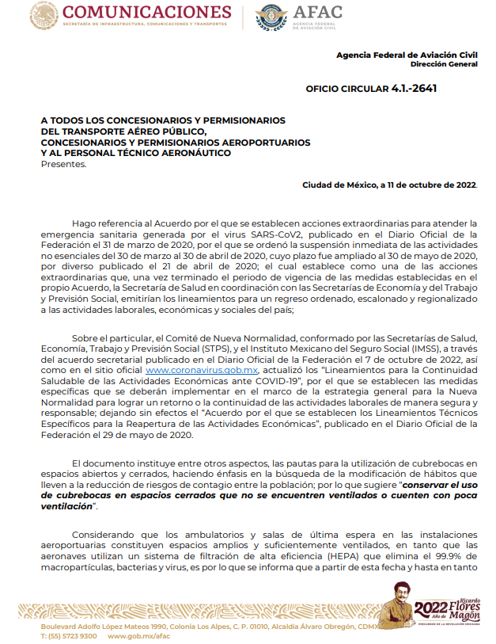

Aviso de viaje a México

17/08/2022
El día de hoy, el Departamento de Estado de Estados Unidos hizo la actualización anual de su alerta de viajes para México.

En la actualización, recomienda no viajar bajo nivel 4 de la alerta por delincuencia y secuestro a los estados de Colima, Guerrero, Michoacán, Sinaloa, Tamaulipas y Zacatecas.
En el nivel 3 de la alerta - reconsidere viajar, se incluyó a los estados de Baja California, Chihuahua, Durango, Guanajuato, Jalisco, Morelos y Sonora , por delincuencia y secuestro.

Bajo el nivel 2 de la alerta - aconseja tener mayor precaución, se ubicaron a los estados de Aguascalientes, Baja California Sur, Chiapas, Coahuila, Hidalgo, Ciudad de México, Estado de México, Nayarit, Nuevo León, Oaxaca, Puebla, Querétaro, Quintana Roo, San Luís Potosí, Tabasco, Tlaxcala y Veracruz.
En el caso de Quintana Roo, el nivel de la alerta se mantiene en Nivel 2 – Ejercer mayor precaución. No hay restricciones para viajar en el estado, incluyendo las áreas turísticas en: Cancún, Cozumel, Isla Mujeres, Playa del Carmen, Tulum y la Riviera Maya.

Para mayor información, favor de visitar:

https://travel.state.gov/content/travel/en/traveladvisories/traveladvisories/mexico-travel-advisory.html

Se estará haciendo el primer cierre de Sur a Norte sobre el Boulevard Colosio a la altura de plaza luxúry y el segundo cierre será a la altura dela Universidad la Salle.

Inicia la demolición de camellones en la Colosio solo se tendrá un carril para que tomen sus precauciones. En el croquis vienen las secciones.

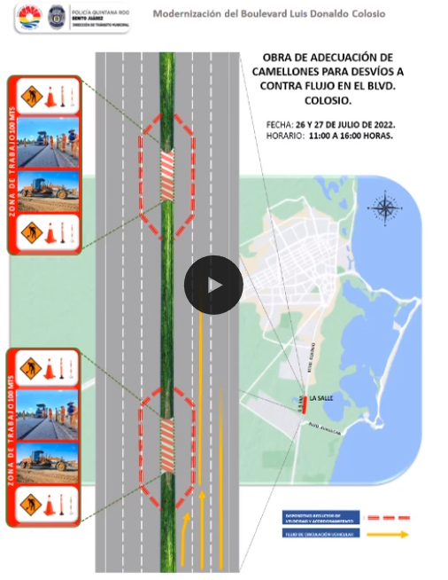

Statement
April 11th, 2022
Hotels in the Mexican Caribbean join the "Be part of the solution" campaign to raise awareness on drug use

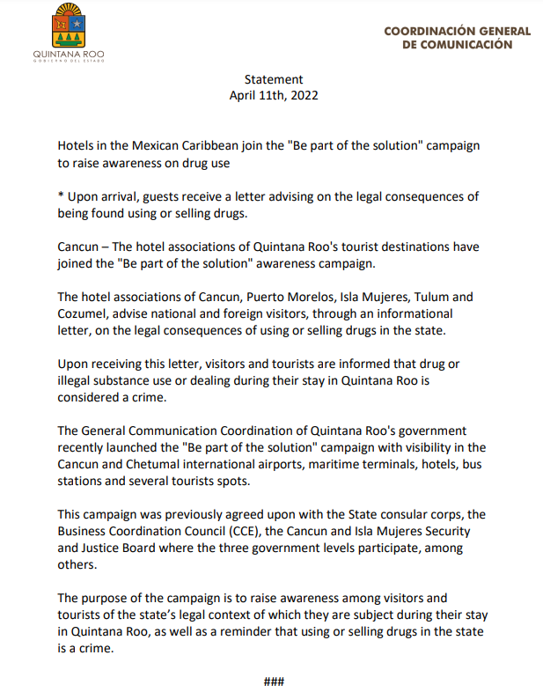

Secretaría de Turismo del Estado de Quintana Roo

Ni todos los días ni en todas las playas hay sargazo
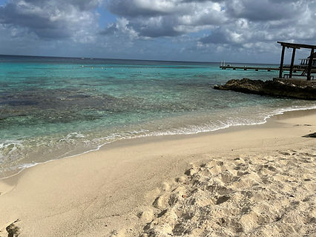
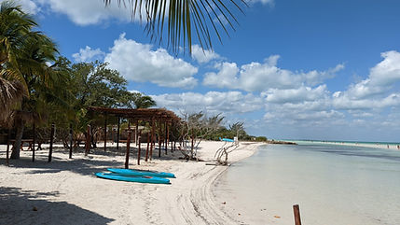
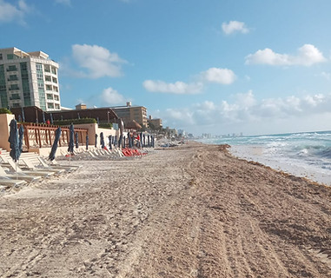

Mas información:

https://twitter.com/sedeturqroo/status/1509616026161496071?s=21&t=-HHgqcYNatFfwBfwodMBVg
https://www.instagram.com/p/Cb8NHvJOEUF/?utm_medium=copy_link
https://www.facebook.com/124241224573744/posts/1707241176273733/?d=n
https://www.facebook.com/124241224573744/posts/1699992690331915/?d=n
https://www.facebook.com/124241224573744/posts/1699297793734738/?d=n
https://www.facebook.com/124241224573744/posts/1697938100537374/?d=n

ACUERDOS - REUNIÓN DE AEROPUERTO INTERNACIONAL DE CANCÚN
JUEVES 03 DE MARZO DE 2022, 11:00 HRS
EN EL FIESTA AMERICANA CONDESA CANCÚN
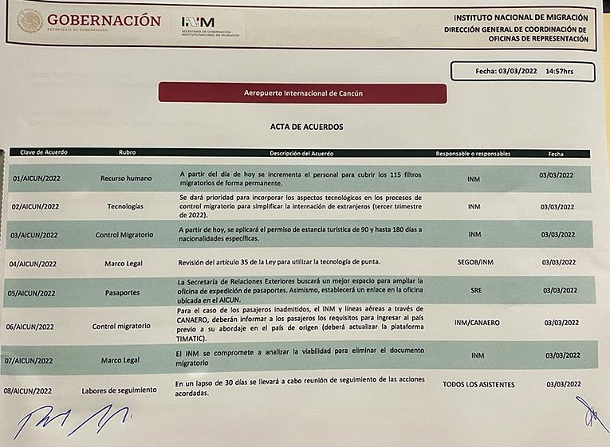

Expropiaciones para Tren Maya son concertadas, dice AMLO
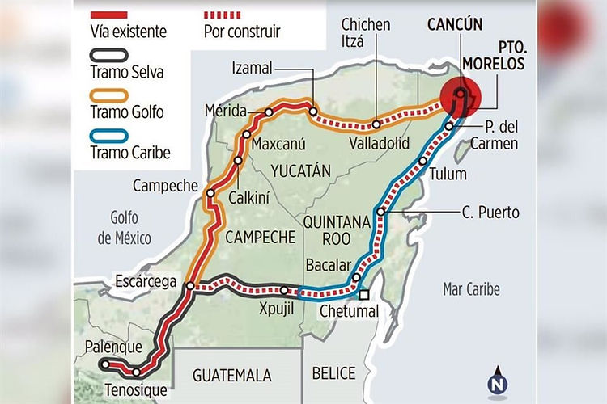
Cd. de México (19 enero 2022).- El Presidente Andrés Manuel López Obrador aseguró que fueron concertadas las expropiaciones de terrenos en Quintana Roo para construir el Tramo 5 Norte del Tren Maya, que va de Cancún a Playa del Carmen.

"Todos se han portado muy bien, quiero aprovechar para agradecerles, ahí salió uno de los opositores nuestros a decir que no se dejen porque se hicieron expropiaciones, pero son expropiaciones concertadas", dijo.
"Lamento ¿no? decirlo, para el opositor este. Es que es el mecanismo más rápido para resolver, o sea son expropiaciones concertadas con los dueños de los terrenos, que se han portado de primera".

Mas información:
https://www.reforma.com/expropiaciones-para-tren-maya-son-concertadas-dice-amlo/gr/ar2333876?md5=3a292bb07696a6e3f2af87948aab77c0&ta=0dfdbac11765226904c16cb9ad1b2efe&utm_source=whatsapp&utm_medium=social&utm_campaign=promocion_suscriptor

